附件三：
南京航空航天大学后勤集团饮食服务中心天目湖校区
南山苑餐厅一楼N4网点情况简介
- 平面图简图
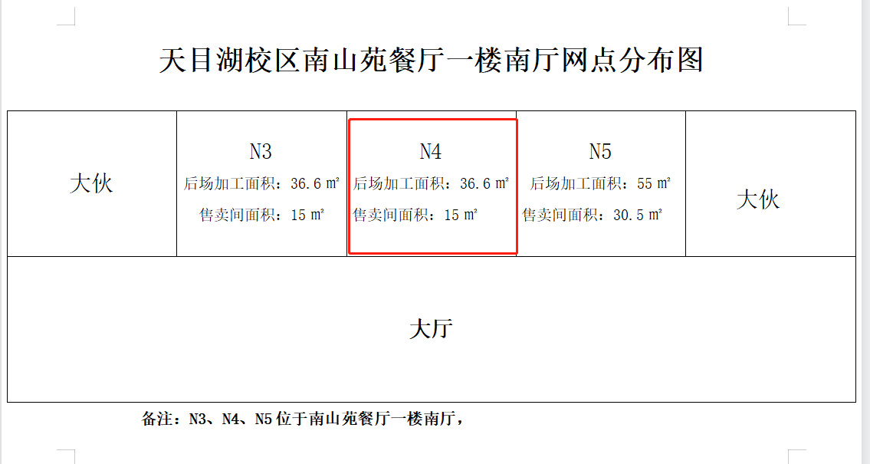
- N4目前主要配置设备有：炉灶、四门冰箱、保温台、货架、平台冷柜。
3.参考营业额：一楼N4档口9月份营业额约6万元。
4.南山苑餐厅服务网点目前经营品种：
一楼：淮南牛肉汤、兰州拉面、潘大师炸鸡、麻辣香锅、烤盘饭、中式套餐。
二楼：馄饨、鸡排饭、炒饭、韩式焖鸡、骨汤饭、猪肚鸡、干锅
- 实景图
